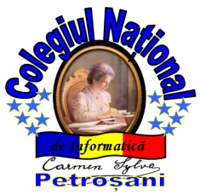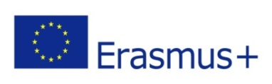
DISEMINAREA REZULTATELOR DE LA
ACTIVITATEA – C2 A PROIECTULUI DE PARTENERIAT STRATEGIC- PROIECT DE SCHIMB INTERȘCOLAR, ERASMUS+ ,,SETTING OUR MINDS FREE FROM STEREOTYPICAL IDEAS " – SHORT –TERM EXCHANGES OF GROUPS OF PUPILS
NR. DE REFERINȚĂ: 2018 – 1- PT01 – KA229 – 047496_5

În perioada 10 – 16 februarie 2019 s-a desfășurat la Agrupamento de Escolas Águeda Sul –Águeda- PORTUGALIA a doua activitate a proiectului – C2, la care a participat o echipă formată din două cadre didactice și șase elevi, de la Colegiul Național de Informatică ,,Carmen Sylva" Petroșani, 10 cadre didactice și 24 elevi de la celelalte școli implicate în proiect.
Programul activității a fost stabilit de către școala gazdă din Portugalia în colaborare cu școlile partenere din proiect.
Duminică toate delegațiile au fost întâmpinate de către gazde, elevii au fost cazați în familii.
Luni, 11 februarie, partenerii au fost întâmpinați de către coordonatorul proiectului și directorul școlii. Gazdele au oferit un tur al facilităților școlare, participând la lecții de informatică, proiectare, fizică, matematică, instruire practică pentru a interacționa cu elevii și profesorii despre activitățile de la clasă. În urma turului, a avut loc o vizită la primărie, iar grupul Erasmus a fost întâmpinat în oraș de către vicepreședinte și unul dintre consilieri. În discursul său de primire, vicepreședintele s-a referit la situația orașului în ceea ce privește condițiile de viață și oportunitățile de angajare și activitatea municipalității în sprijinul grupurilor care migrează. În după-amiaza zilei, ca o modalitate de socializare, fiecare școală parteneră a provocat alți membri ai partenerului să se angajeze în jocuri interactive. De asemenea, toți elevii școlilor din proiect au avut ocazia să prezinte schițe legate de subiectele de discriminare și stereotipuri, pregătite în prealabil.
Marți, 12 februarie, programul a inclus o vizită documentară la Porto, unde grupul Erasmus a aflat despre religia și comunitatea evreiască din Portugalia, vizitând Sinagoga Kadoorie Mekor Haim. Accentul acestei activități de învățare a urmărit promovarea toleranței și a respectului pentru diversitatea religioasă. De asemenea, a fost organizată o vizită cu ghid la Muzeul Național de Presă, unde, pe lângă învățarea istoriei presei, un instrument fundamental pentru diseminarea ideilor, cunoștințelor și culturii în lume, elevii și profesorii proiectului au avut în vedere două expoziții de desene animate, una comemorativă a Declarației drepturilor omului cu prilejul celei de-a 70-a aniversări, iar alta, care a reprezentat ambasadorul muzicii tradiționale portugheze, fado, prin ochii artiștilor de diferite naționalități.
Miercuri, 13 februarie, programul de activitate a început cu prezentările elevilor referitoare la rezultatele cercetării privind stereotipurile naționale, contextul fiecărei țări privind fluxurile migraționale și minoritățile, precum și prezentări despre țări și școli..
În această zi, după-amiaza, elevii din proiect s-au implicat în activități sportive organizate de studenții cursului Sport Management Professional, în timp ce profesorii, într-o întâlnire, au dezbătut cursul activităților proiectului, sarcinile de management privind instrumentul de mobilitate, rapoartele precum și crearea unui cont de e-twinning de către toți coordonatorii partenerilor, ca modalitate de a împărtăși și disemina produsele și rezultatele proiectului, precum și modalitățile de cazare pentru viitoarele activități.
Seara, a avut loc o adunare cu profesorii din proiect și membri ai comunității, pentru a implica comunitatea din Águeda în proiect.
Joi, 14 februarie, dimineață, a fost vizitat documentarul Farului Barra și Oceanul Atlantic ca simboluri iconice ale fluxurilor migratoare (spre și dinspre Portugalia) care au contribuit la identitatea și diversitatea culturii portugheze.
În cadrul proiectului de după-amiază, elevii au lucrat în grupuri interculturale și au elaborat poezii pe tema stereotipurilor naționale și au organizat o expoziție cu postere pe tema proiectului: inegalitatea de gen, stereotipurile naționale și discriminarea religioasă. Între timp, profesorii s-au angajat într-o întâlnire pentru a continua lucrările începute miercuri, mai precis deciziile legate de planul de gestionare a riscurilor și rapoartele instrumentului de mobilitate.. Seara, a avut loc o cină tip bufet pentru a permite familiilor gazdă, conducerii școlare, elevilor și tuturor membrilor proiectului să socializeze asupra gastronomiei tradiționale înainte de a participa la o scurtă serbare școlarăVineri, 15 februarie, elevii au participat, la un atelier culinar promovat de cursul Restaurant și Bar Service Professional și, după-amiaza, au participat la experimente științifice în laboratorul de Analiză Profesională - Chimie.
Evaluarea reuniunii pentru toate activitățile care au avut loc a fost făcută prin intermediul chestionarelor Google Docs, urmate de dezbateri și concluzii, iar apoi toți participanții la activitate au primit certificatele de participare.
Sâmbătă, 16 februarie, toate delegațiile partenere au plecat.

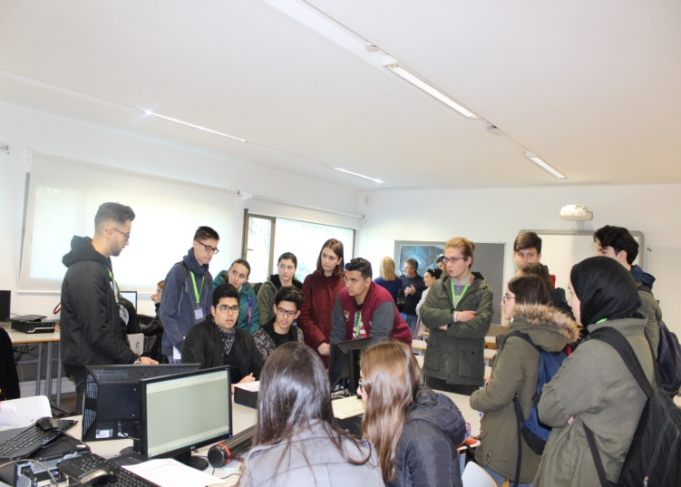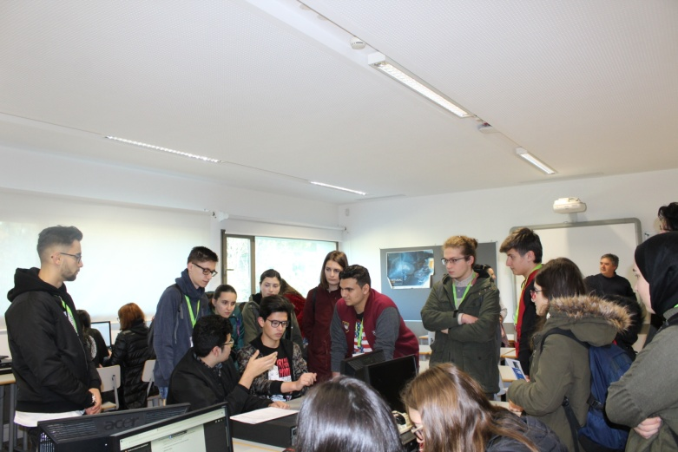

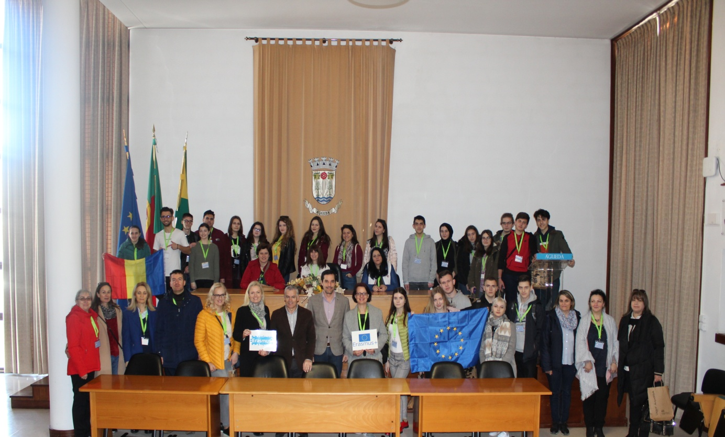
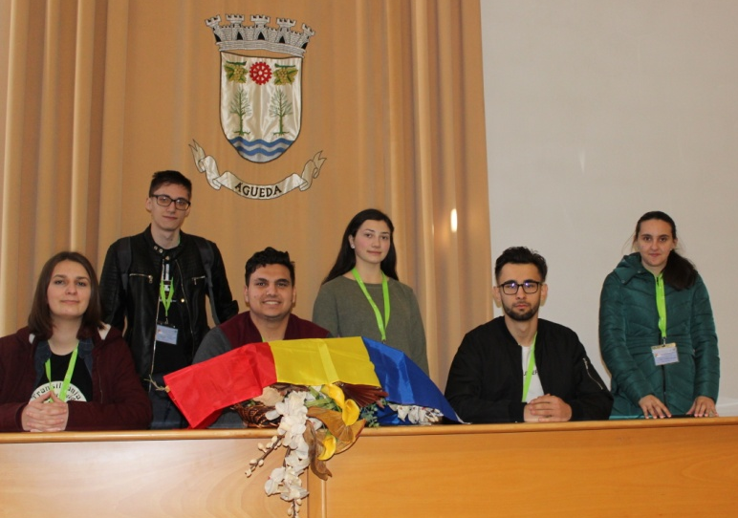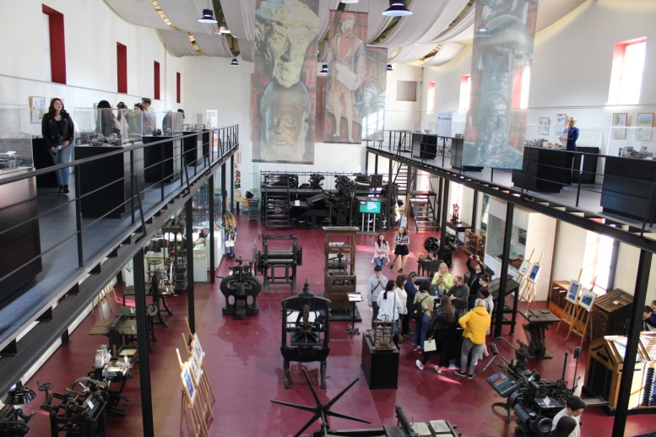

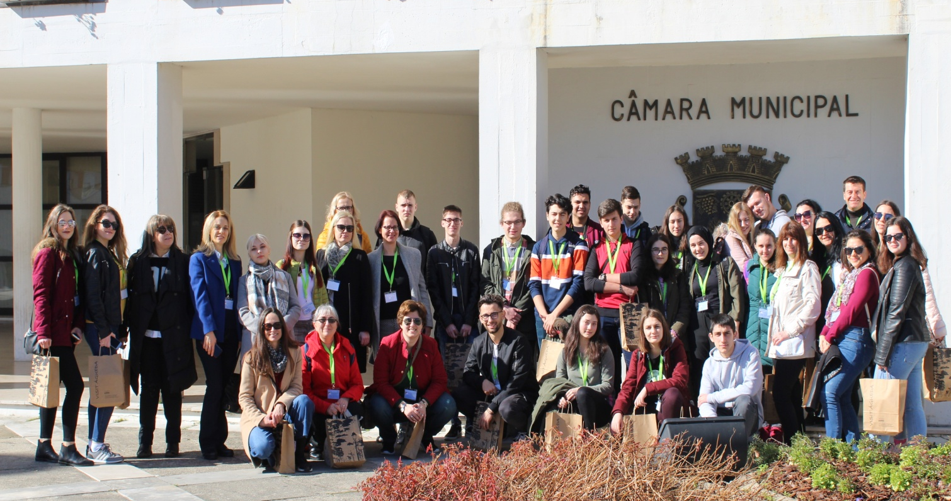

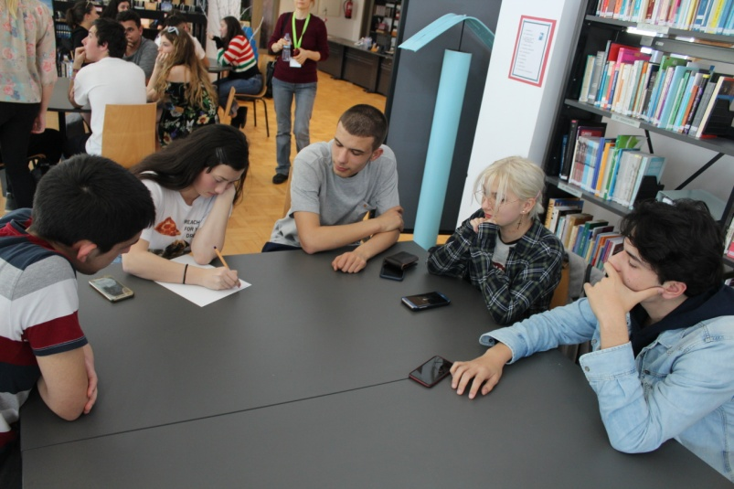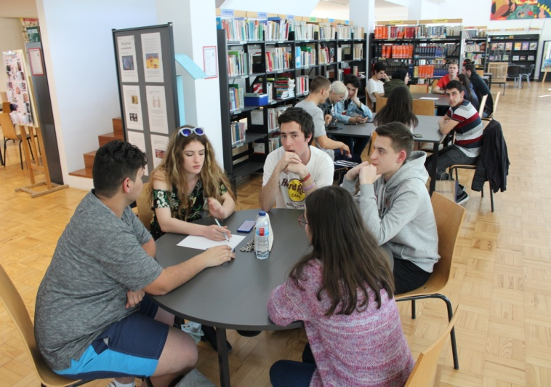
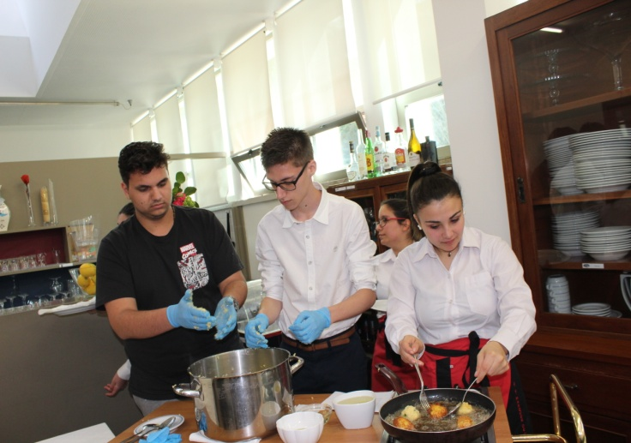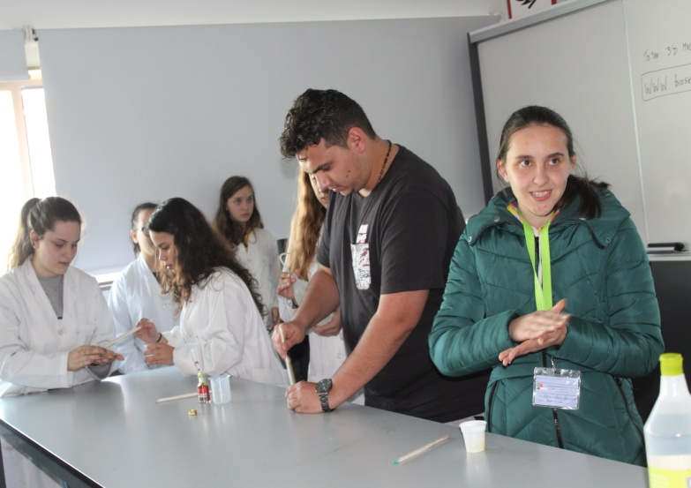

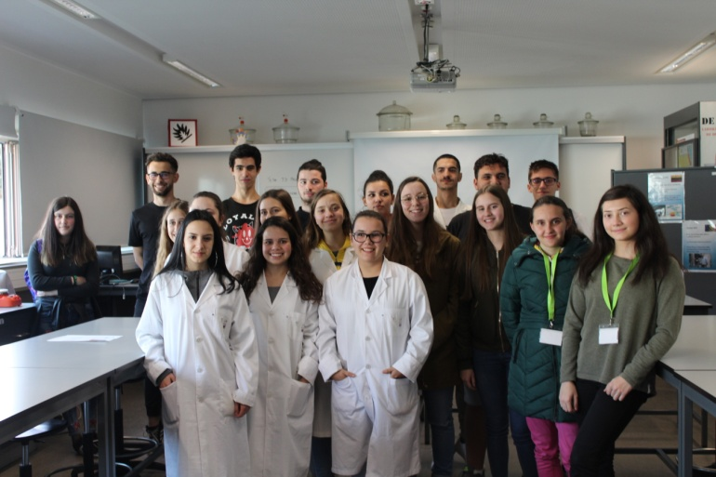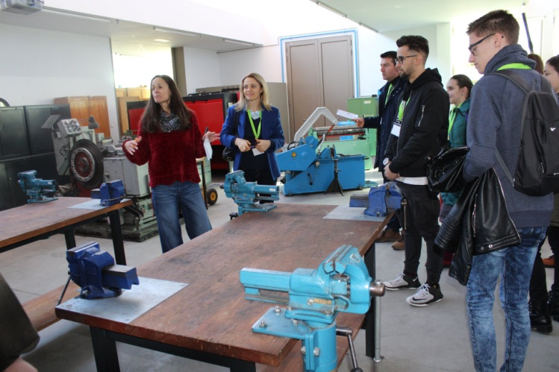
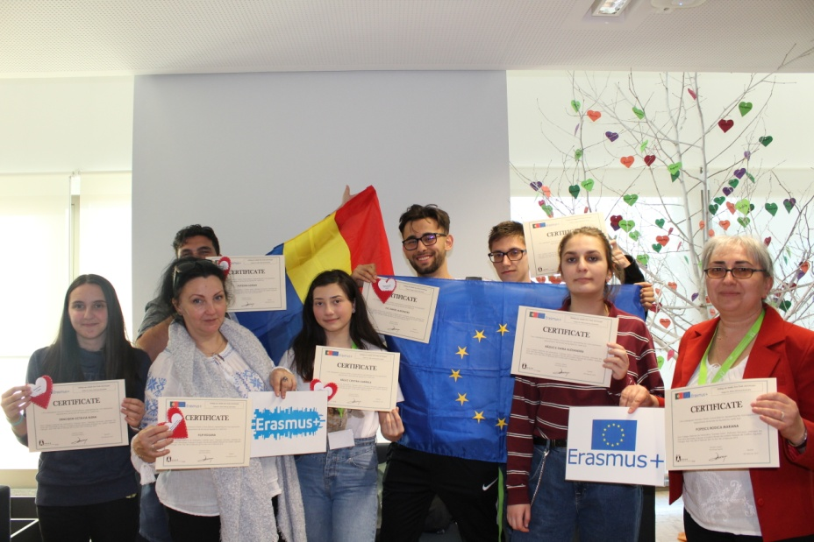

Proiectul a primit finanțare din partea Uniunii Europene
Acest material reflectă doar punctul de vedere al autorului, iar Comisia Europeană şi Agenţia Naţională pentru Programe Comunitare în Domeniul Educaţiei şi Formării Profesionale nu sunt responsabile pentru modul în care este folosit conţinutul informaţiilor respective.

Coordonator proiect,
Prof. Popescu Rodica Mariana

